**\*Use case Quản lý khuyến mãi:**

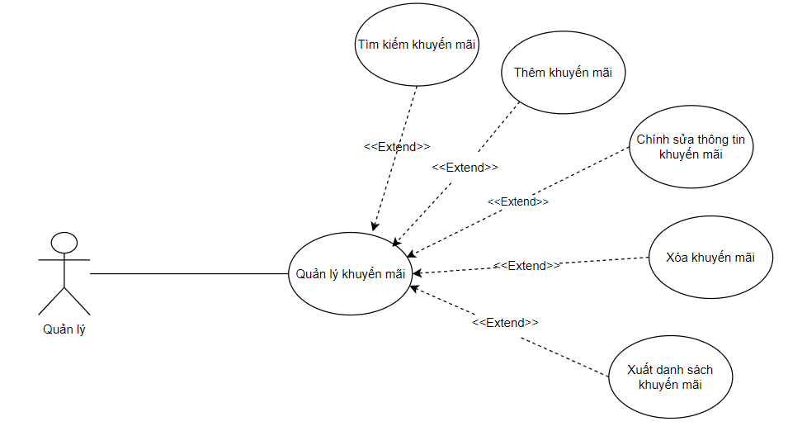

**\*Đặc tả use case Quản lý khuyến mãi:**

| **1. Mô tả tóm tắt** | - Tên use case: Quản lý khuyến mãi.  - Mục đích: Chức năng Quản lý khuyến mãi cho phép người sử dụng duy trì thông tin các khuyến mãi trong hệ thống.  - Tóm lược: Use case này bắt đầu khi người sử dụng ấn chọn mục quản lý khuyến mãi.  - Tác nhân: quản lý. |
| --- | --- |
| **2. Dòng sự kiện chính:** | 2.1. Hệ thống hiển thị tất cả các khuyến mãi của siêu thị.  2.2. Sau khi giao diện được mở, người dùng sẽ chọn các chức năng mình muốn thao tác.  2.3. Sau khi người sử dụng chọn chức năng, một trong các luồng phụ tương ứng sau được thực hiện:   2.3.1. Nếu người sử dụng chọn chỉnh sửa thông tin: luồng phụ chỉnh sửa thông tin khuyến mãi được thực hiện.   2.3.2. Nếu người sử dụng chọn xóa khuyến mãi: luồng phụ xóa khuyến mãi được thực hiện.  2.3.3. Nếu người sử dụng chọn thêm khuyến mãi: luồng phụ thêm khuyến mãi được thực hiện.  **\*Luồng phụ chỉnh sửa thông tin khuyến mãi:**  Hệ thống truy xuất và hiển thị thông tin của khuyến mãi đã được người sử dụng hệ thống chọn từ danh sách các khuyến mãi của siêu thị.  Người dùng chỉnh sửa thông tin khuyến mãi, và nhấn nút lưu sau khi đã thao tác xong.  Hệ thống sẽ kiểm tra tính hợp lệ của các thông tin.  Thông tin khuyến mãi sẽ được cập nhật lại vào trong database và đưa ra lại màn hình hiển thị.  **\*Luồng phụ xóa khuyến mãi:**  Người dùng tìm và chọn khuyến mãi cần xóa và nhấn nút xóa.  Hệ thống hiện thông báo nhắc người dùng xác nhận xóa khuyến mãi (khuyến mãi này đã được người dùng hệ thống chọn từ danh sách các khuyến mãi của siêu thị) :  - Nếu chọn “ yes ” : xóa khỏi cơ sở dữ liệu.  - Nếu chọn “ no ” : trở lại màn hình.  **\*Luồng phụ thêm khuyến mãi:**  Người dùng nhập thông tin khuyến mãi mới và nhấn nút lưu sau khi đã thao tác xong.  Hệ thống sẽ kiểm tra tính hợp lệ của các thông tin.  Thông tin khuyến mãi mới sẽ được cập nhật vào trong database và đưa ra màn hình hiển thị. |
| **3. Dòng sự kiện phụ** | **\*Thông tin về khuyến mãi không đầy đủ** Nếu các thông tin được người sử dụng hệ thống nhập vào trong luồng phụ hiệu chỉnh thông tin và luồng phụ thêm khuyến mãi không đầy đủ thì hệ thống sẽ hiển thị thông báo lỗi:Vui lòng nhập đầy đủ thông tin. Người sử dụng hệ thống có thể bổ sung đầy đủ các thông tin cần thiết hoặc hủy bỏ thao tác đang thực hiện, lúc này use case kết thúc.  **\*Thông tin về khuyến mãi không hợp lệ** Nếu các thông tin được người sử dụng hệ thống nhập vào trong luồng phụ hiệu chỉnh thông tin và luồng phụ thêm khuyến mãi không hợp lệ thì hệ thống sẽ hiển thị thông báo lỗi: chỉnh sửa thất bại, các thông tin về khuyến mãi không hợp lệ. Người sử dụng hệ thống có thể chỉnh sửa các thông tin không chính xác hoặc hủy bỏ thao tác đang thực hiện, lúc này use case kết thúc.  **\*Thông báo chọn khuyến mãi**  Tại các luồng sự kiện chỉnh sửa thông tin khuyến mãi và xóa khuyến mãi, nếu người dùng hệ thống không nhấp chọn khuyến mãi cần thực hiện thao tác(sửa hoặc xóa) tại bảng danh sách thì hệ thống sẽ hiện thông báo yêu cầu người dùng cần chọn khuyến mãi muốn thao tác.  **\*Việc xác nhận không được người sử dụng hệ thống chấp thuận** Trong các luồng sự kiện Thêm khuyến mãi, Hiệu chỉnh thông tin và Xóa khuyến mãi, nếu việc xác nhận các thao tác tương ứng không được người sử dụng chấp thuận, hệ thống sẽ trở lại trạng thái trước đó của từng luồng sự kiện tương ứng, lúc này use case kết thúc. |
| **4. Tiền điều kiện** | Người quản lý phải đăng nhập vào hệ thống. |
| **5. Hậu điều kiện** | Nếu Use case thành công, thông tin khuyến mãi được thêm mới, sửa hoặc xoá khỏi hệ thống. Ngược lại trạng thái của hệ thống không thay đổi. |